Утверждаю:

Информационный отчет за февраль 2023г.
Центральной библиотеки МКУК "ЦБ ТСП"
В рамках реализации нац. проекта "Культура", прошли следующие мероприятия

8 марта – Международный женский день, это время, когда прекрасная половина человечества принимает подарки и пожелания в свой адрес.
В преддверии этого замечательного весеннего праздника, 2 марта, в центральной библиотеке прошел мастер-класс "Весенний букет". Библиотекарь Николаева А. В. совместно с культорганизатором Таборинского Дома культуры Степановой Т. В. и незаменимыми помощниками - учащимися 4 класса Таборинской СОШ изготовили 40 поздравительных открыток к 8 марта для семей мобилизованных.
Под руководством старших наставников, ребята наклеили на заготовки открыток цветной фон, бумажное "кружево", букетик, завязали красивые банты и украсили ими уже готовую открытку. Все дети очень старались сделать работу аккуратно - за это им огромное спасибо!
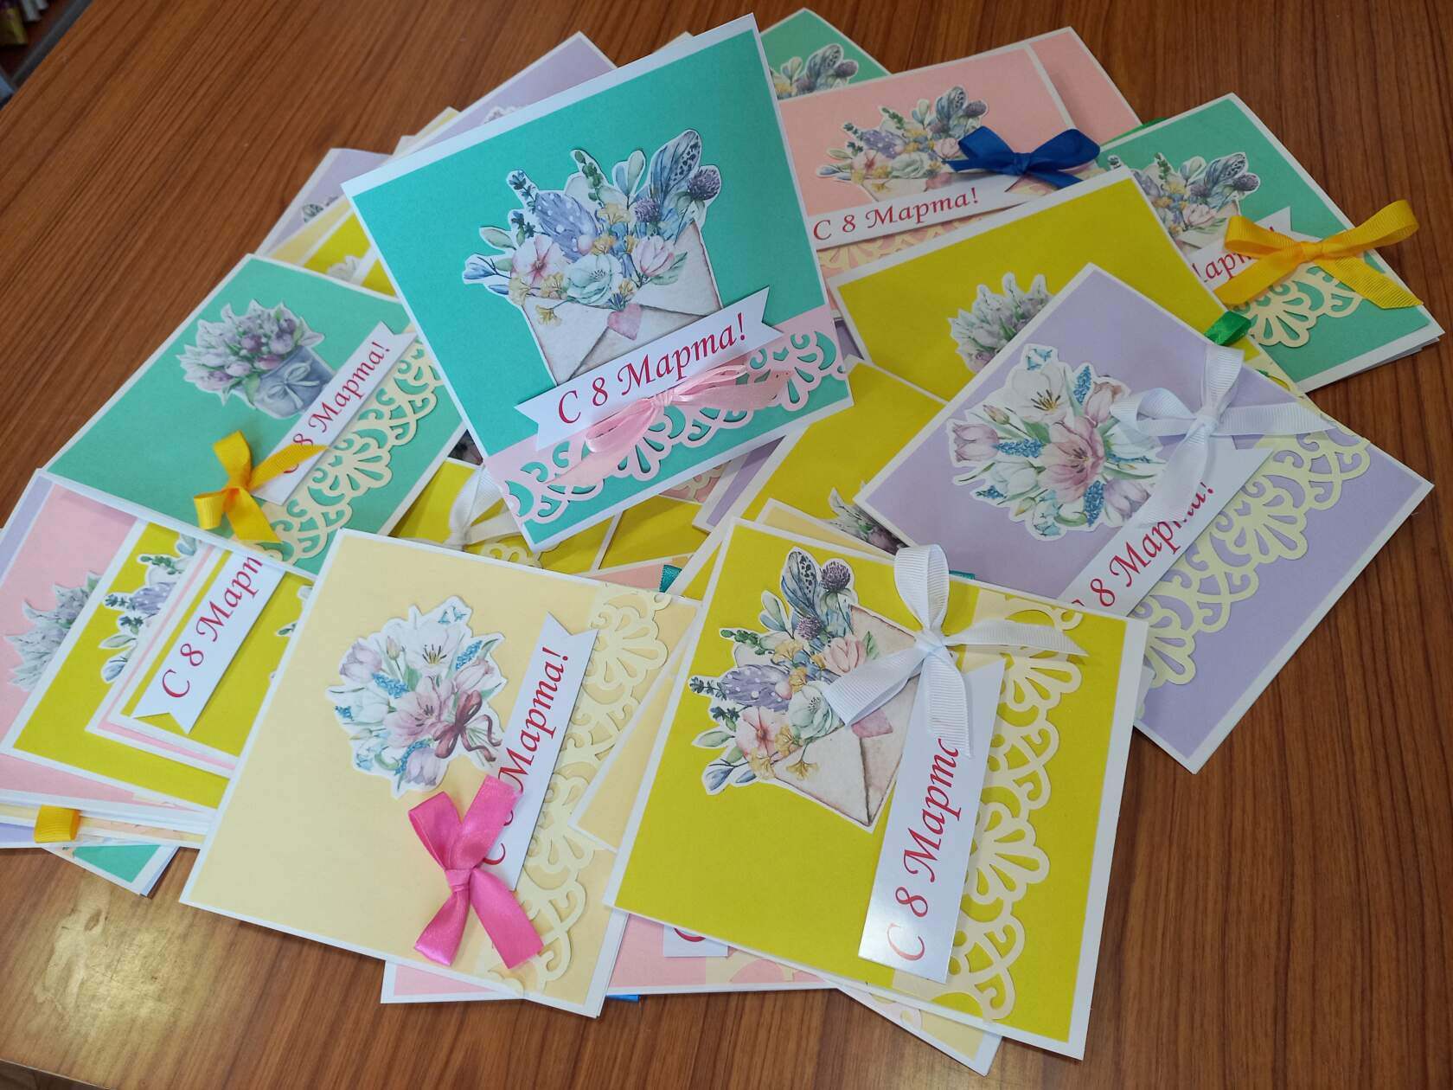

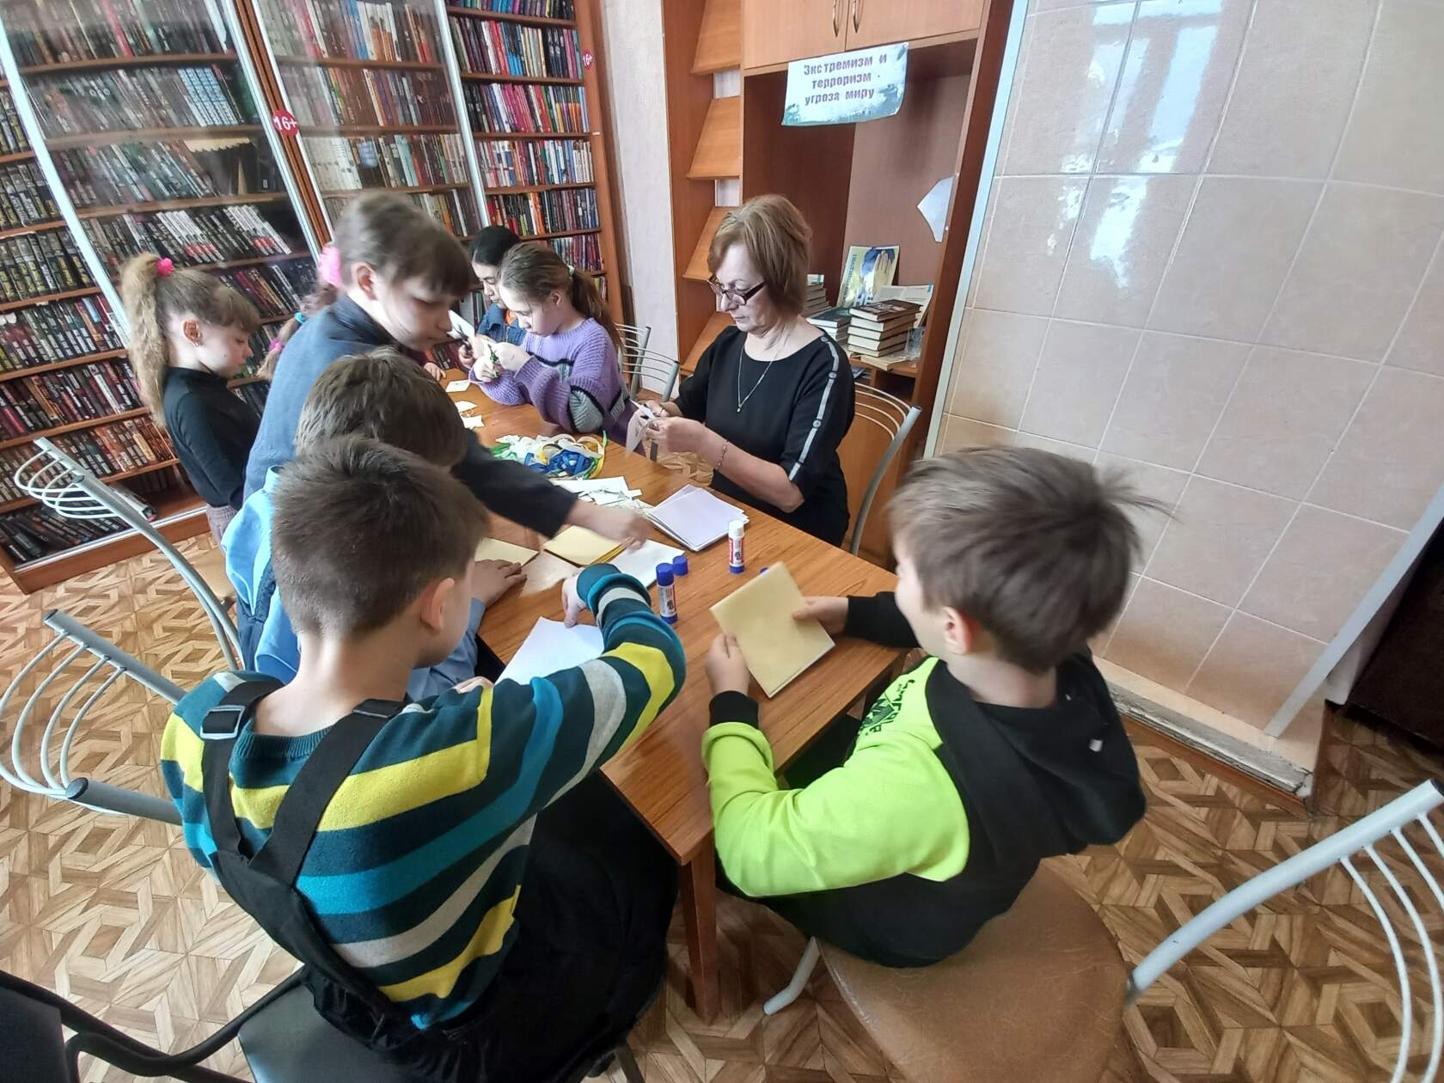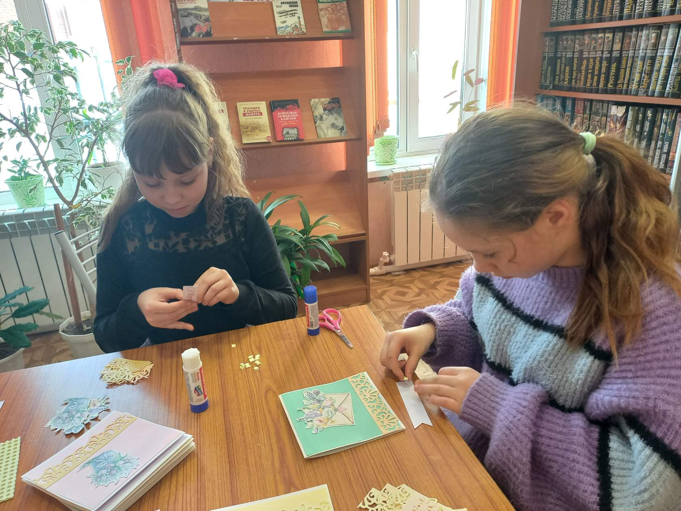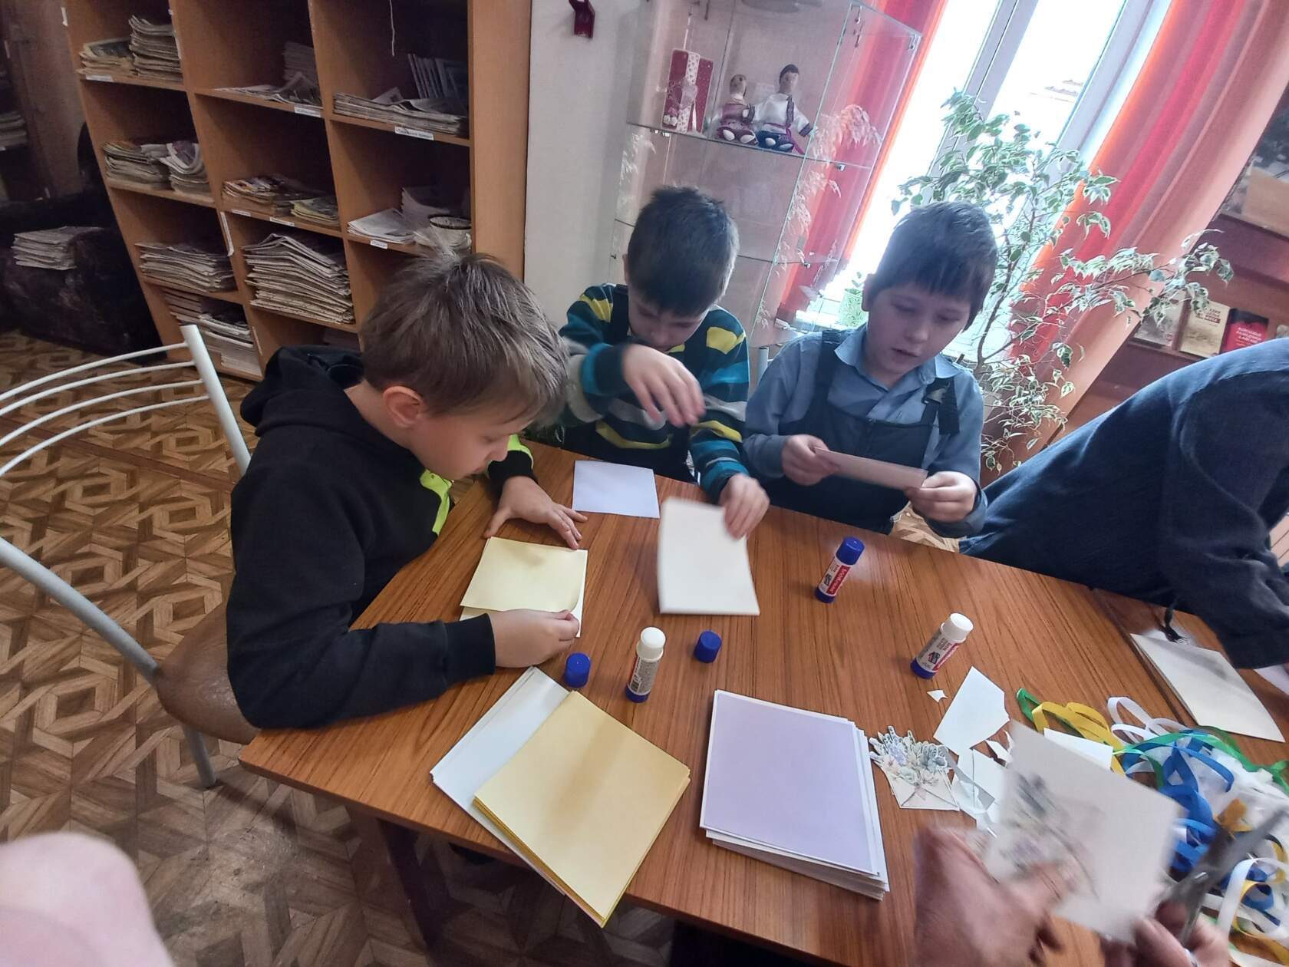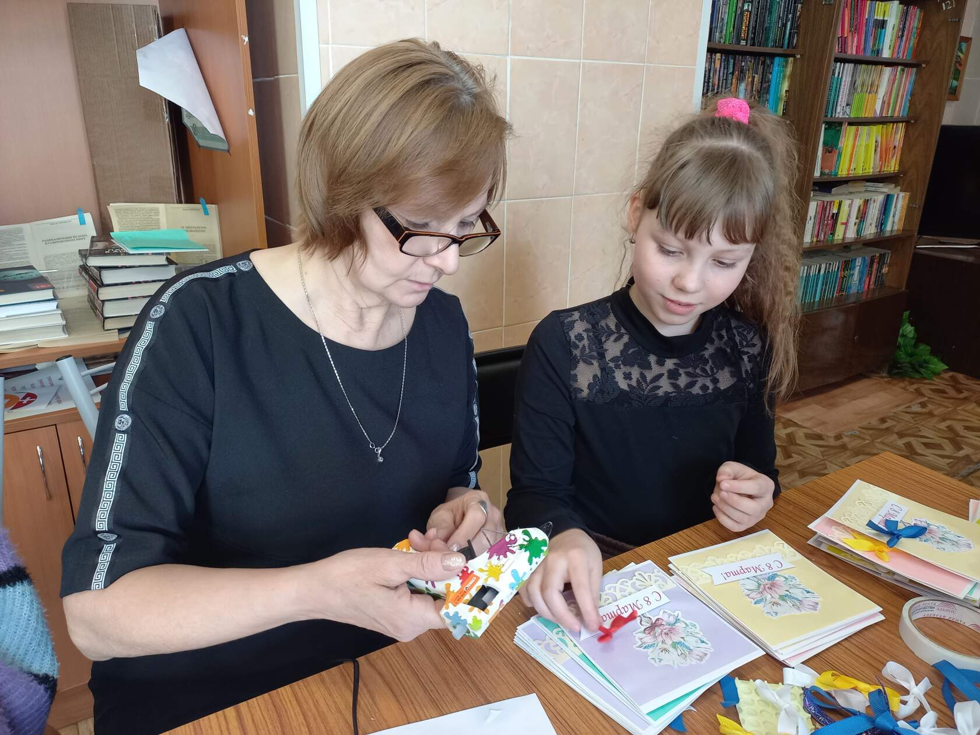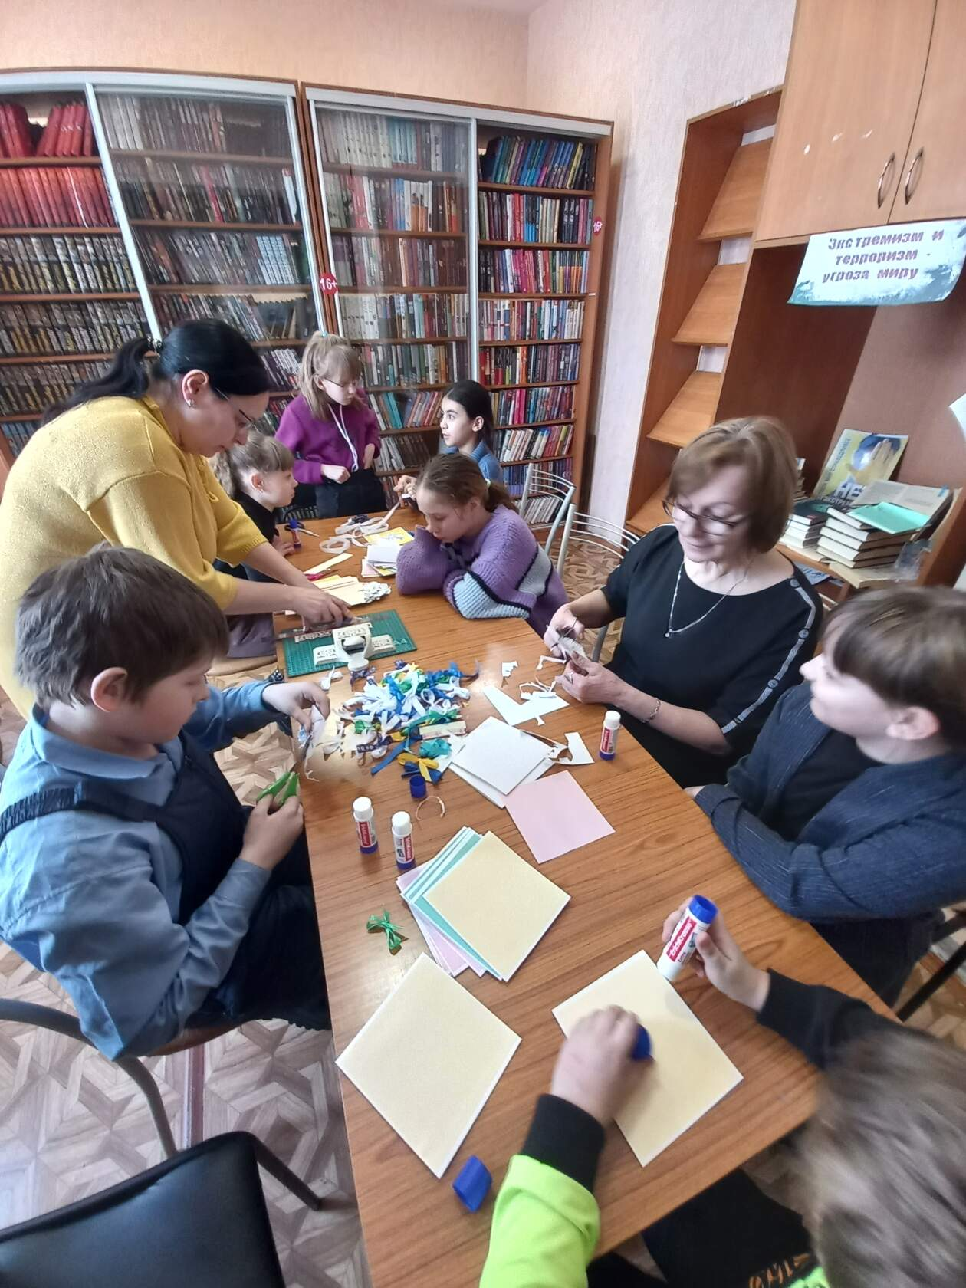

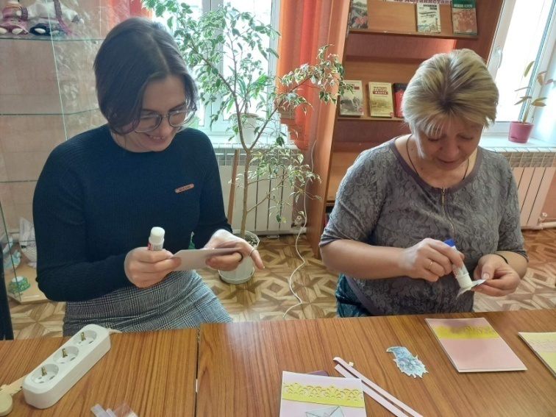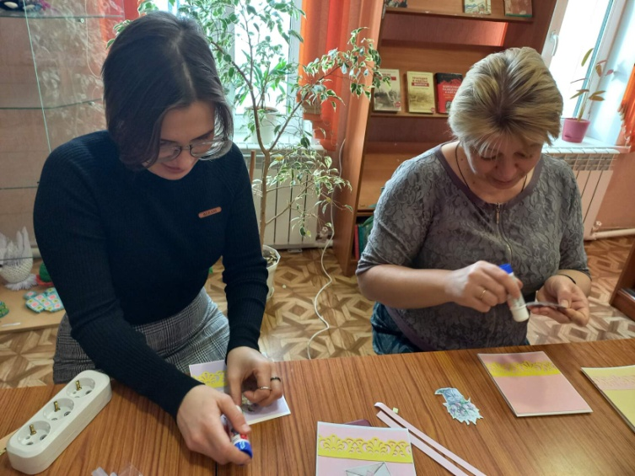

2 марта учащиеся 4 класса Таборинской СОШ побывали в Виртуальном концертном зале Центральной библиотеки на филармоническом уроке.
Ребята посмотрели четвертый урок из цикла "Агентство музыкальных тайн", из которого узнали, что такое марши, какие виды маршей существуют и когда исполняется тот или иной марш.
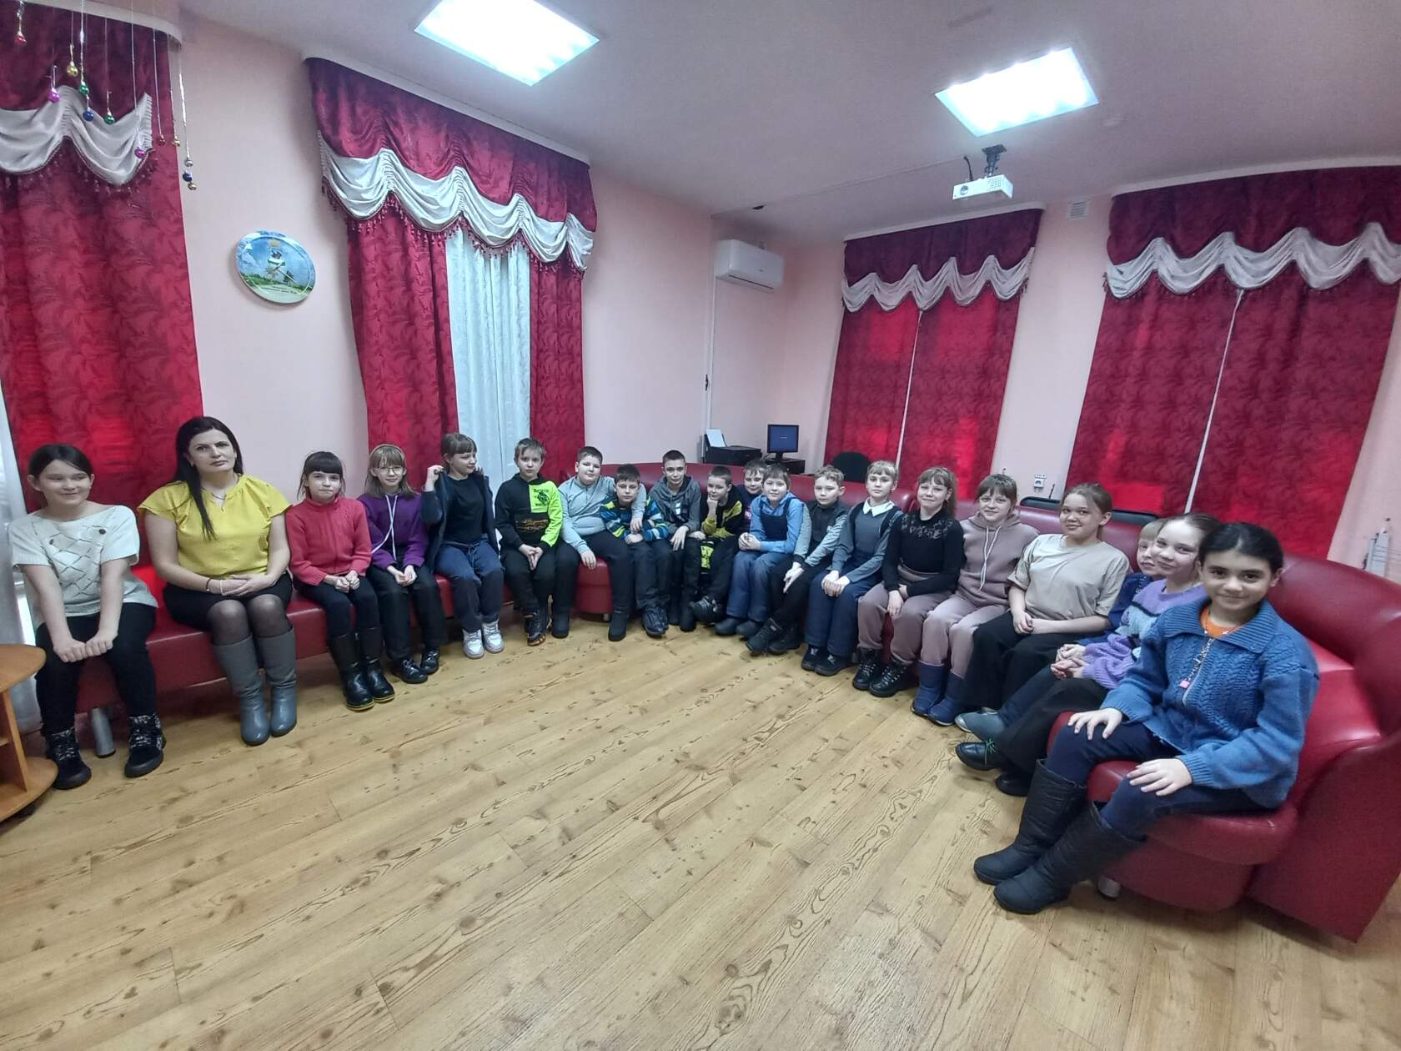
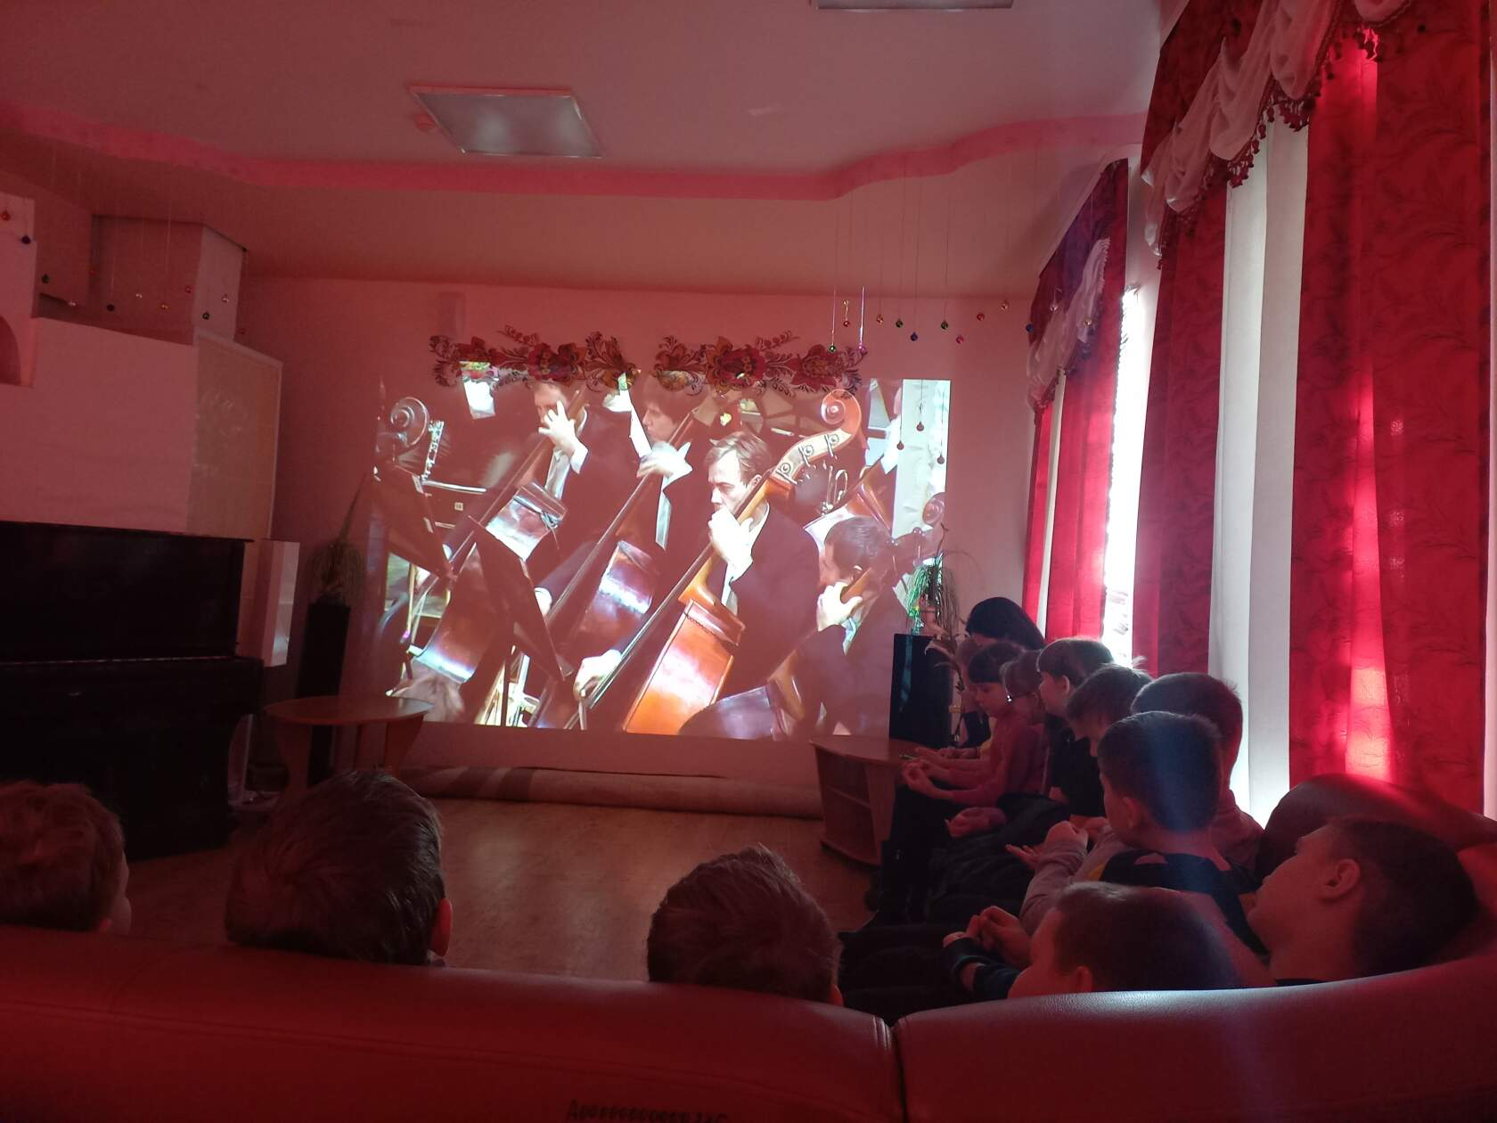
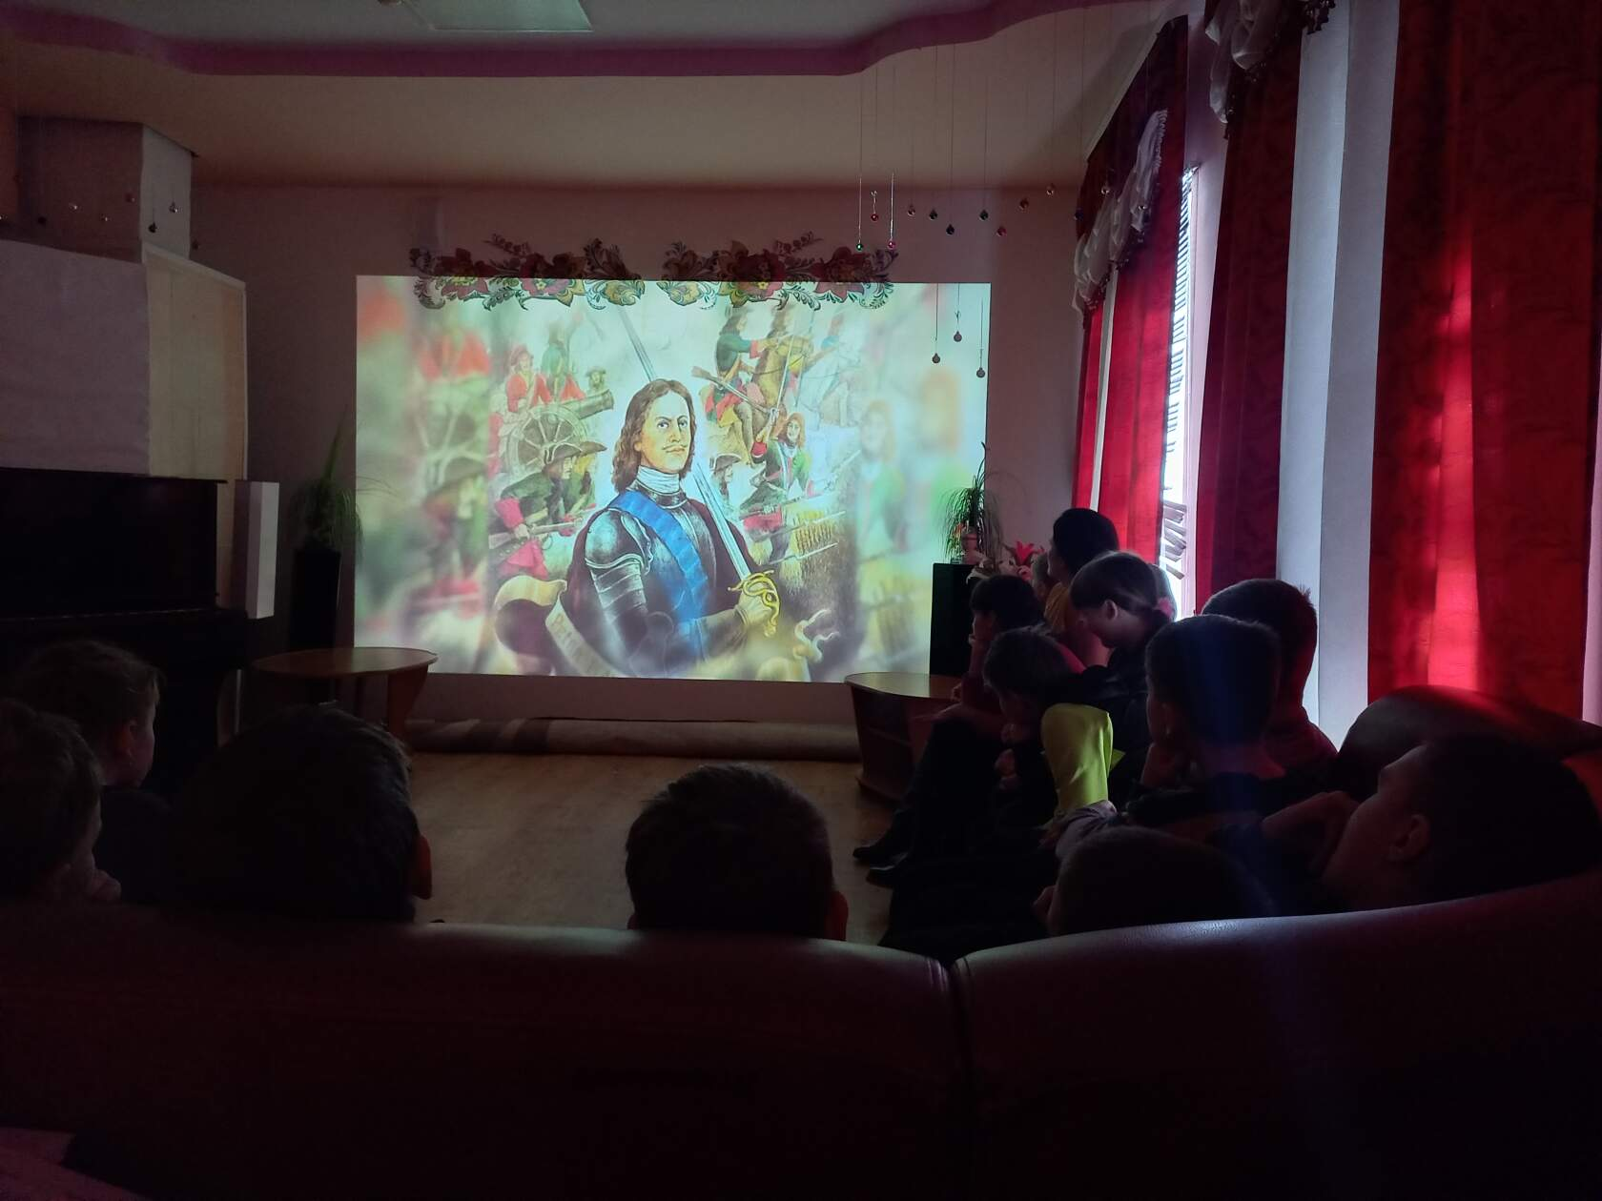

В Центральной библиотеке развёрнута книжная выставка к Международному женскому дню – весеннему празднику 8 Марта.
Это чудесный и замечательный праздник всей женской половины человечества, наших дорогих и милых мам, бабушек, дочек, сестер, которым мы все выражаем любовь и признательность.
На выставке представлены книги по рукоделию, кулинарии, сервировке стола.
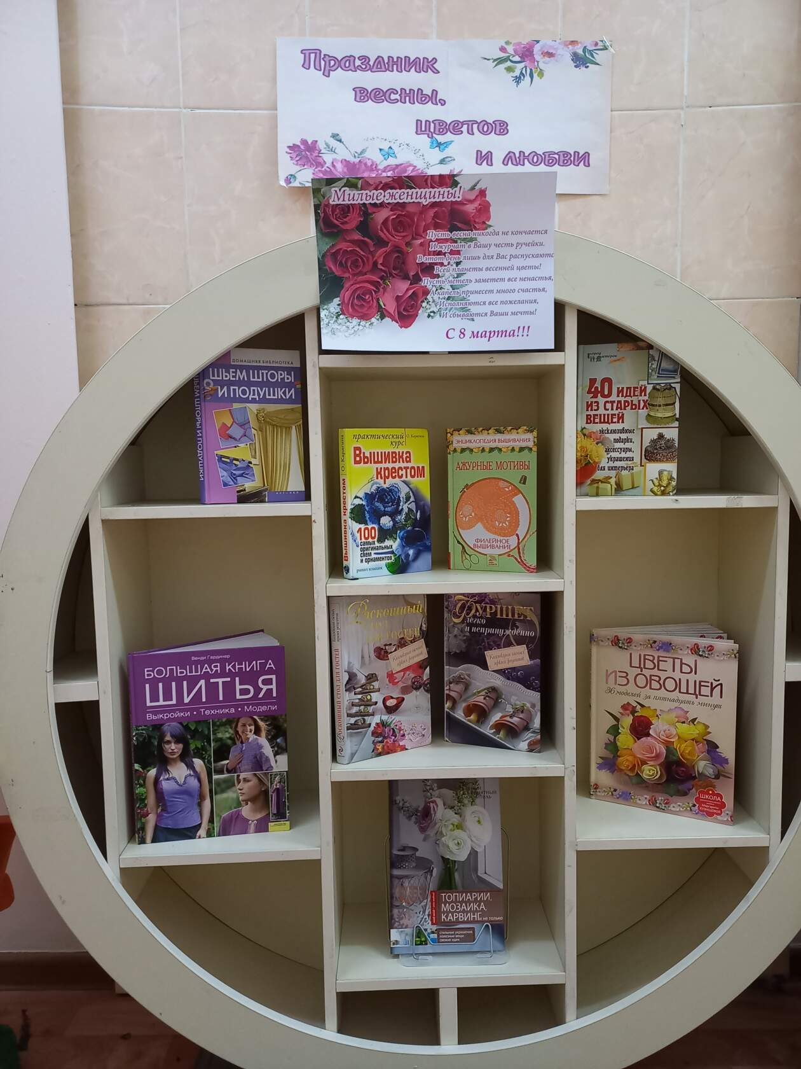

Коррупция - это злоупотребление чиновника, должностного лица или предпринимателя своими полномочиями в личных целях. Это преступление проявляется в виде взятки, должностного подкупа, мошенничества или хищения, в виде вымогательства, растраты имущественных или материальных благ. Коррупция представляет собой значительную проблему в современной России, затрагивающую многие стороны жизни. Коррупция распространена в государственных и правоохранительных органах, таможенной службе, налоговой службе, образовании и здравоохранении. Виновниками коррупционного преступления считаются как взяткополучатель, так и взяткодатель. Обеспокоенность населения проблемой коррупции остается значительной, а численность граждан, встревоженных данной проблемой, увеличивается.
Борьба с коррупцией в России является одной из первостепенных задач внутренней политики государства. В Концепции общественной безопасности в Российской Федерации, утвержденной Президентом РФ, говорится следующее: «Являясь одной из системных угроз общественной безопасности, коррупция существенно затрудняет нормальное функционирование государственных органов и органов местного самоуправления, препятствует проведению социальных преобразований и модернизации российской экономики, вызывает серьёзную тревогу в обществе и недоверие к государственным институтам, создаёт негативный имидж России на международной арене».
Одной из важнейших задач обеспечения общественной безопасности является противодействие коррупции, а реализация Концепции предполагает, в том числе, разработку и использование профилактических мер, направленных на снижение уровня коррумпированности и криминализации общественных отношений».
Борьба с коррупцией ведется и на просветительском уровне. Среди учреждений культуры библиотеки, в силу их информационной и просветительской функций, играют особую роль в решении задач формирования у населения антикоррупционного мировоззрения, укрепления доверия граждан к деятельности органов государственной и муниципальной власти.
Ежегодно, в Центральной библиотеке ТСП проводятся мероприятия, направленные на противодействие с коррупцией.
6 марта 2023г в библиотеке оформлен информационный стенд "За общество без коррупции", где представлены информационные материалы, плакаты по данной теме.
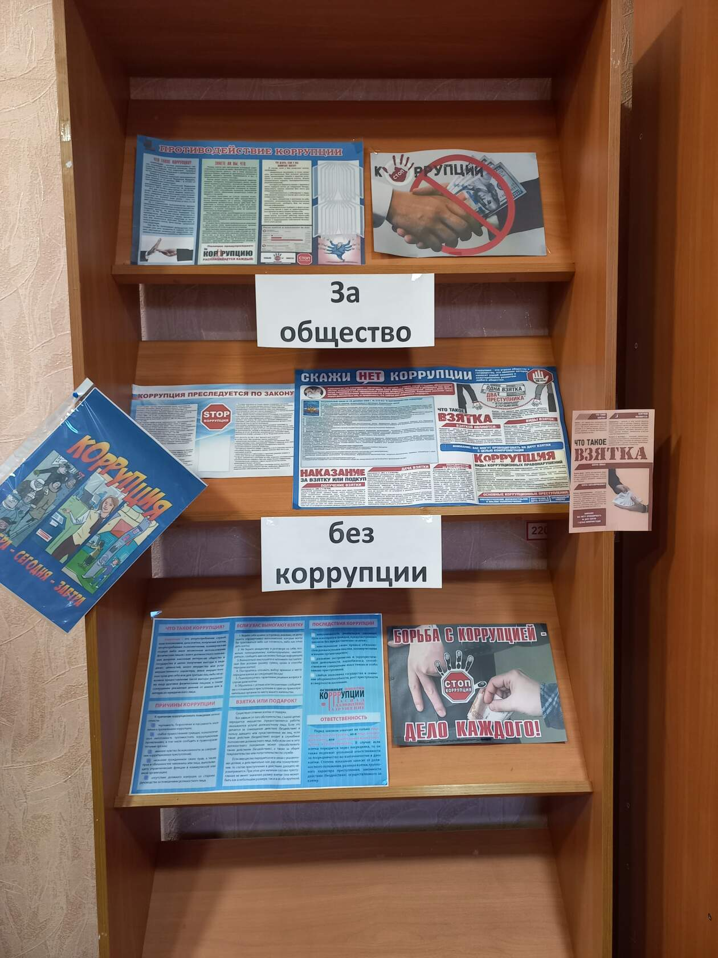

12 марта в Виртуальном концертном зале просмотрели запись Рождественского концерта . Уральский академический филармонический оркестр под руководством дирижера Фабио Мастранджело, лауреат международных конкурсов Олеся Петрова (меццо-сопрано). В концерте прозвучали увертюры и арии из опер Чайковского, Бородина, Бизе, Масканьи.
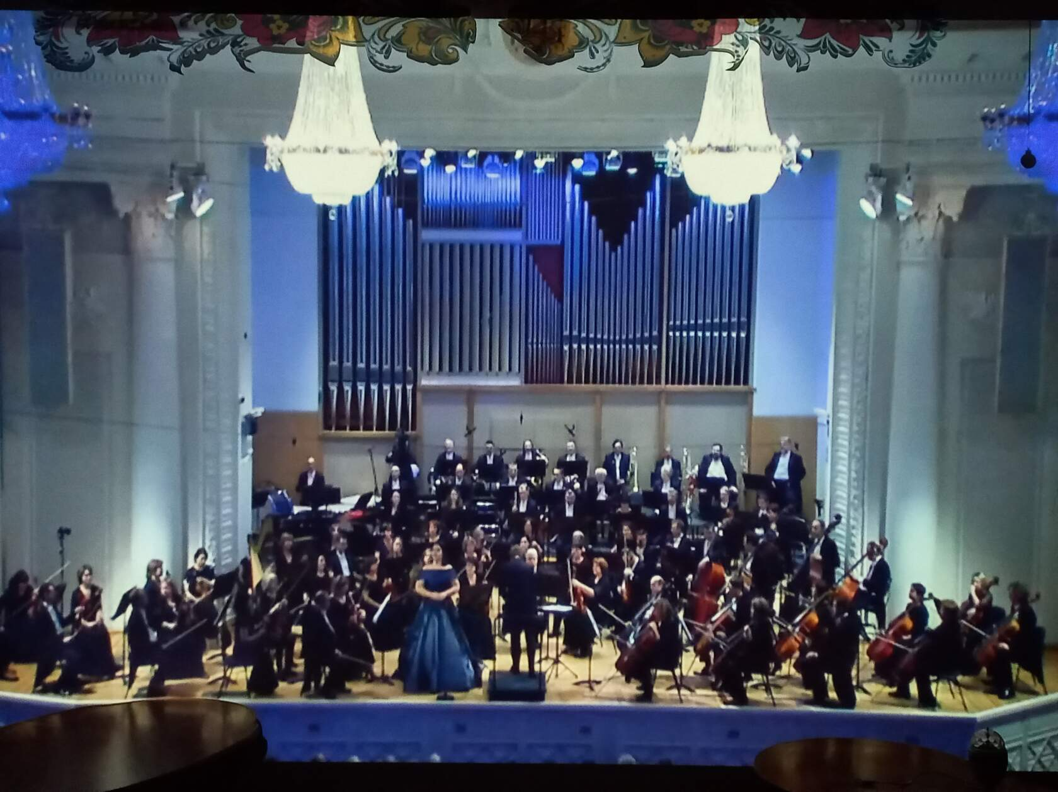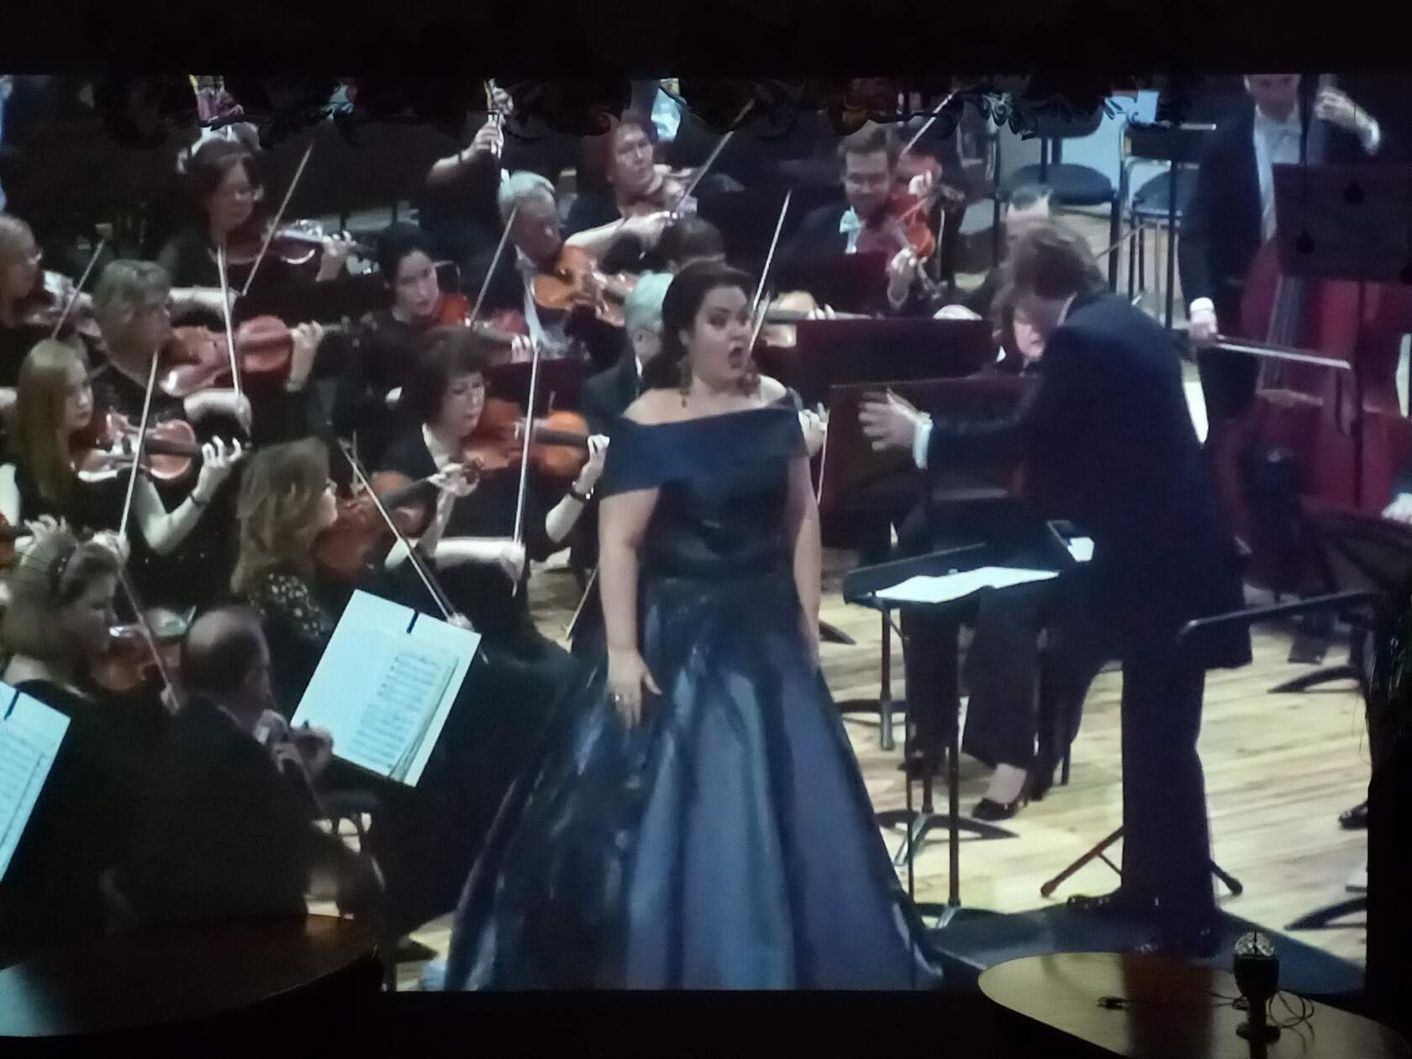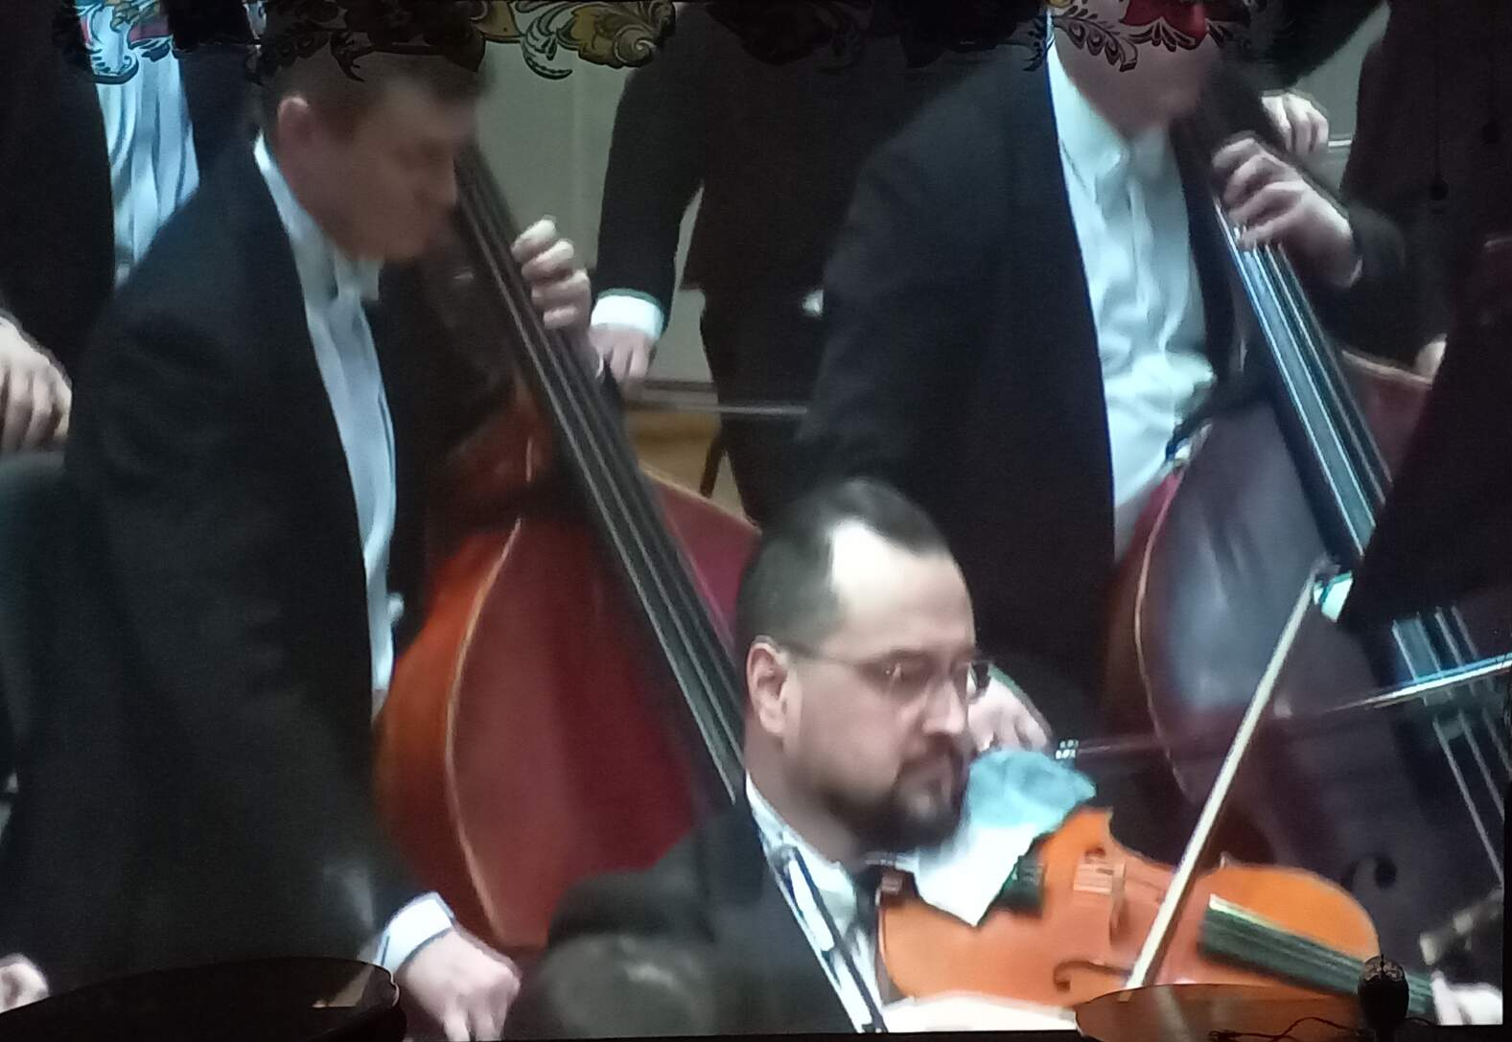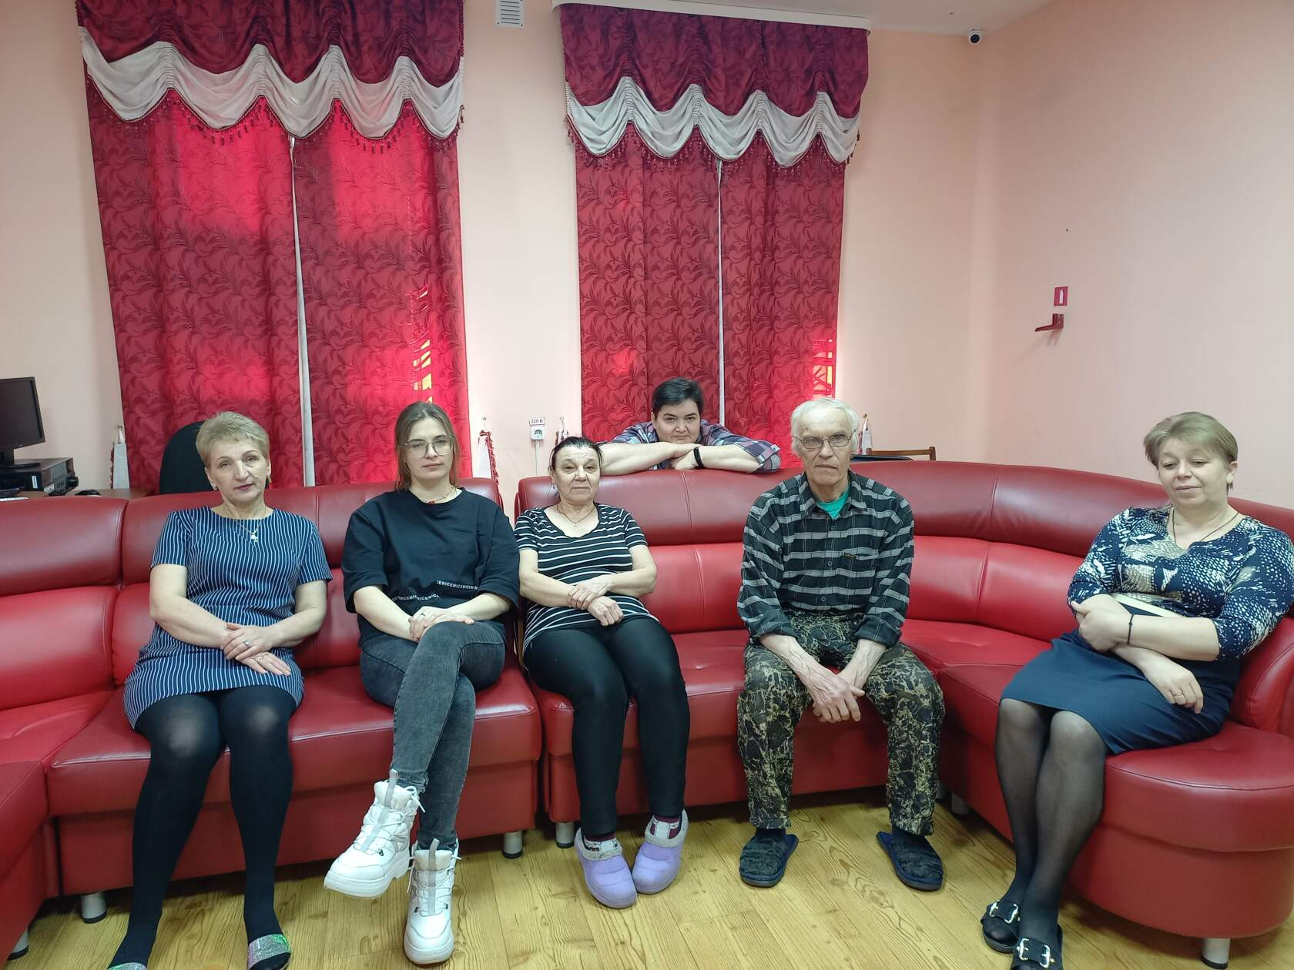

День православной литературы празднуется 14 марта.
Дата празднования была выбрана не просто так. Относится к выпуску самой первой печатной книги на Руси в 1564 году. Тогда один из самых первых российских книгопечатников Иван Фёдоров вместе со своим сподвижником Петром Мстиславцем выпустил первую печатную книгу под названием «Апостол». Это и послужило причиной установить дату празднования именно на этот день.
Праздник призван прославлять российское книгоиздание, писателей и книгопечатание. Именно книга для многих из нас стала настоящим учителем, открыла двери непознанного. Так как праздник по большей части относится к православной книге, естественно, в этот день особое внимание уделяется христианской литературе, которая рассказывает людям о духовной жизни.
Именно православная книга подарила духовные и православные знания большинству из верующих. Зачастую через книгу мы постигаем духовную и божественную жизнь. Потому переоценить значение христианской литературы для все верующих просто невозможно.
К этому дню в Центральной библиотеке подготовлена тематическая книжная выставка "Духовных книг божественная мудрость".
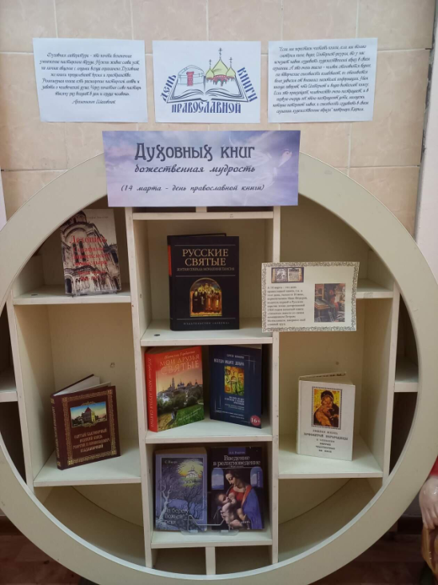

Фонд Центральной библиотеки ежегодно пополняется новыми красивыми книгами, появляются новые авторы. В ходе библиотечной работы происходит очищение фонда от ветхой и устаревшей литературы. Но при этом, важно не отправить в макулатуру издания, которые в силу своего почтенного возраста стали раритетными. Эти книги, конечно же, отличаются от современных своим оформлением, но тем они и интереснее. У некоторых книг не сохранились обложки или утеряны некоторые страницы, что кажется такой мелочью, когда держишь в руках книгу, которой 60, 70, а то и более лет.
Именно такие книги представлены в Центральной библиотеке Таборинского сельского поселения на книжной выставке «Книги – старожилы нашего фонда».

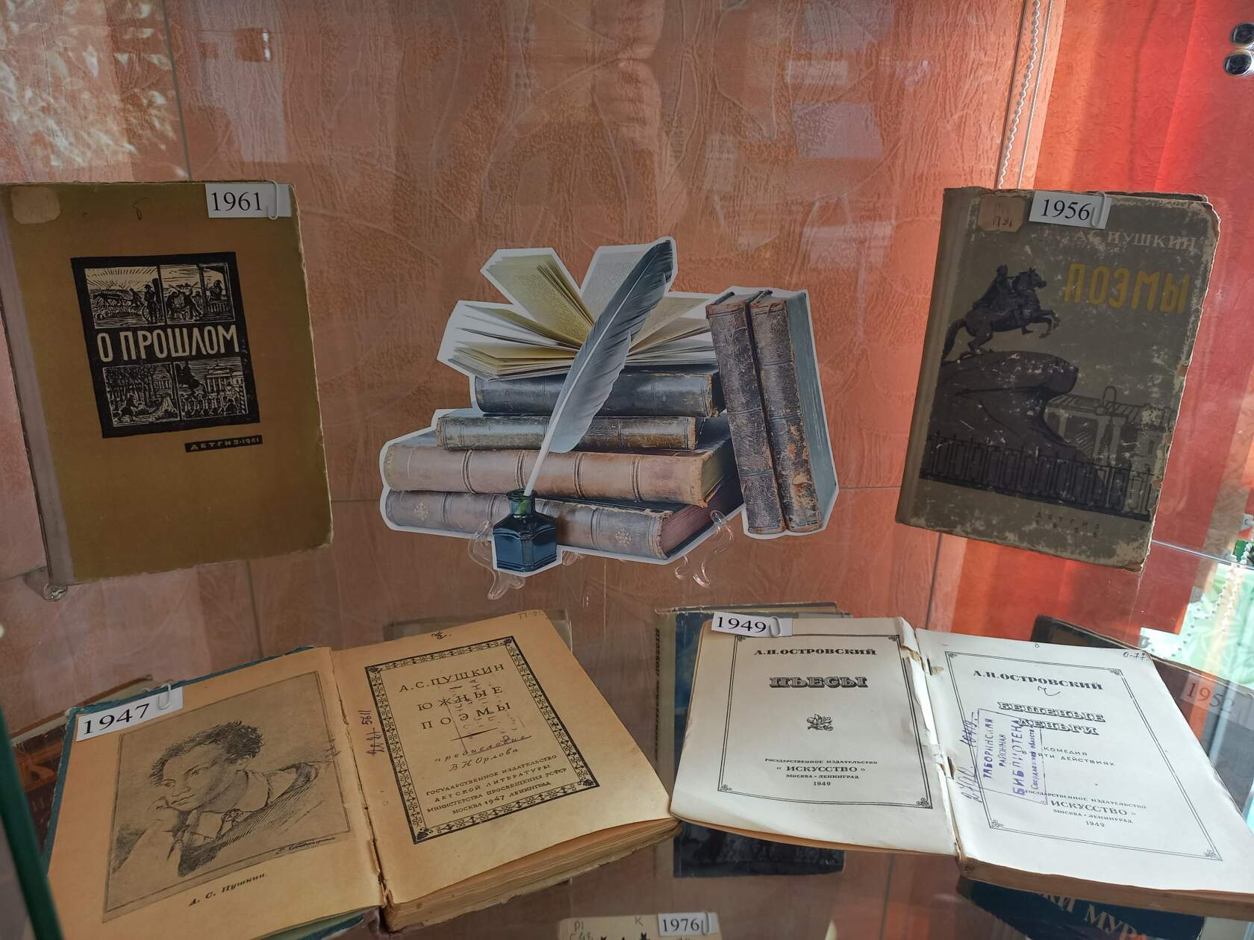
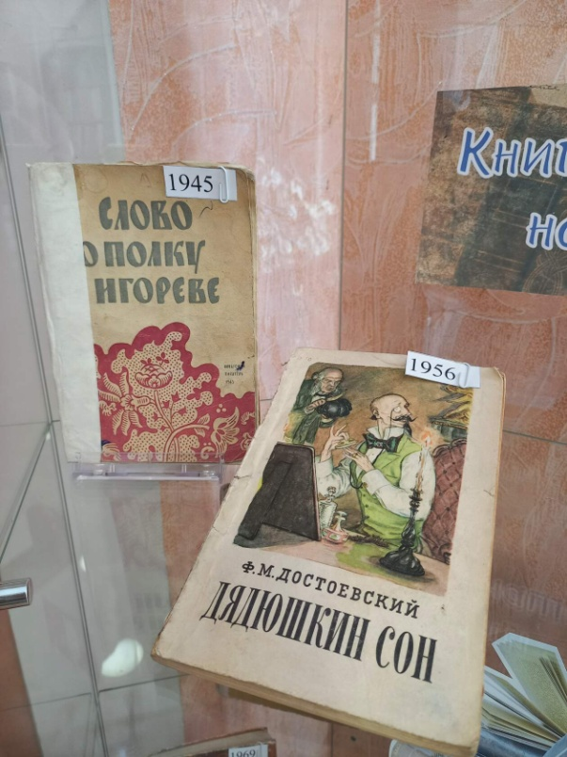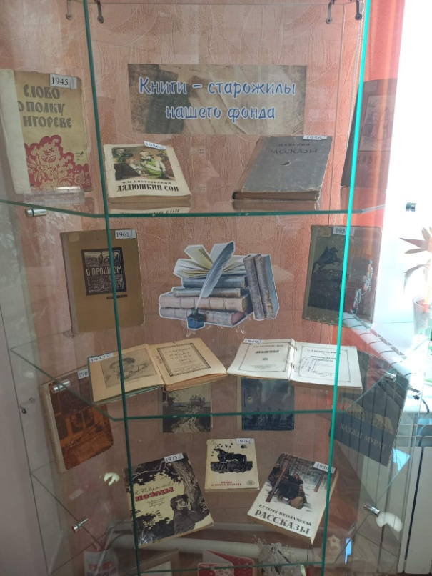
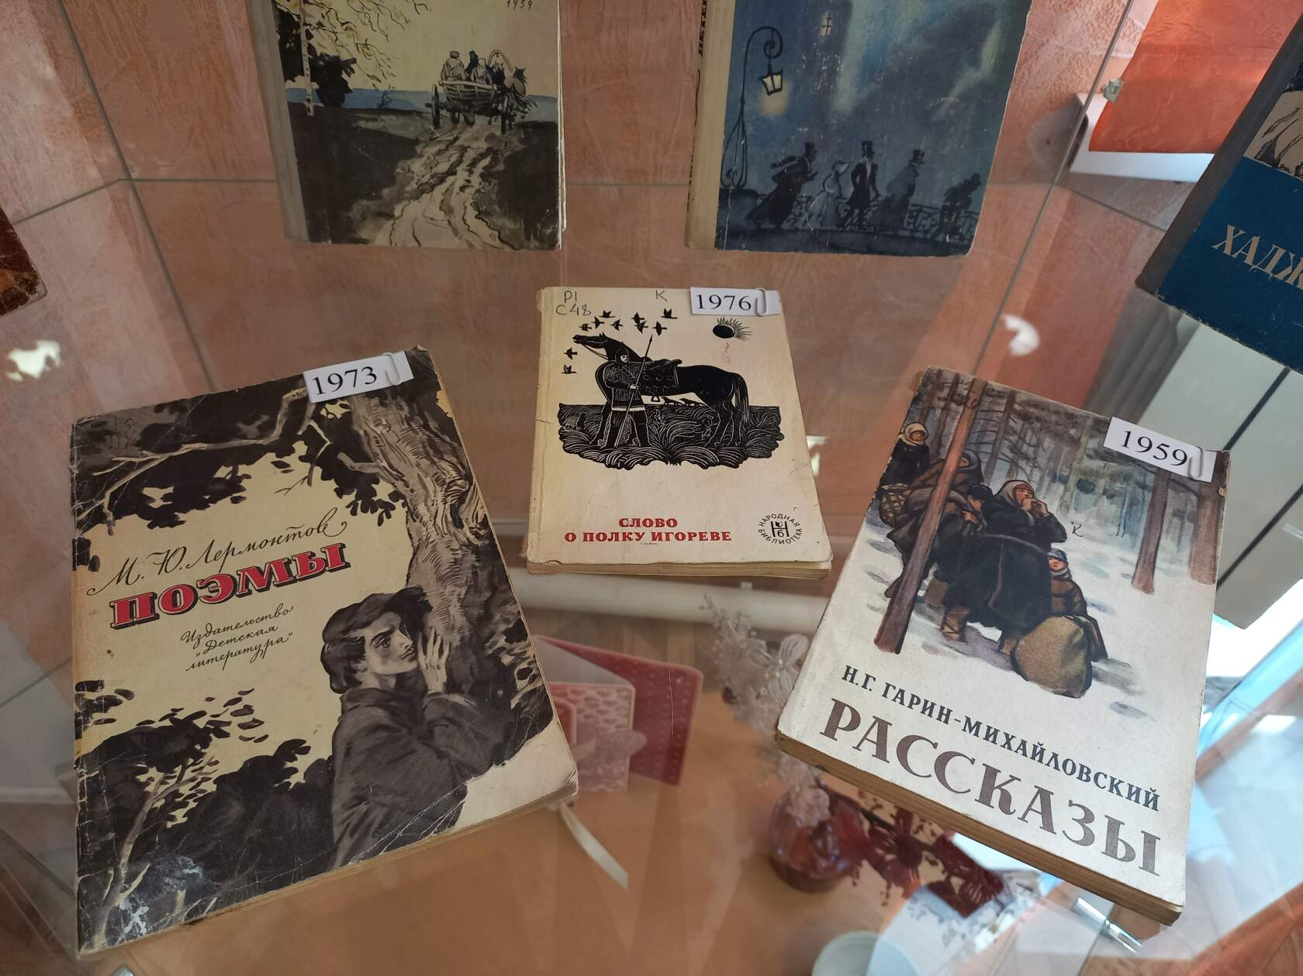

14 марта Книжная выставка (онлайн) к 115-летию со дня рождения Б. Н. Полевого
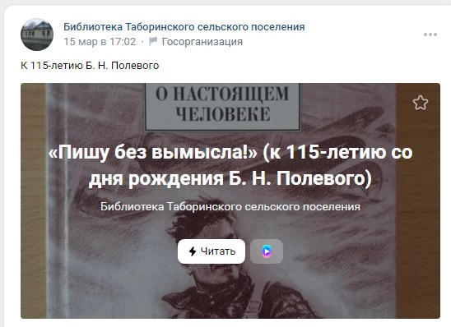

17 марта
Мы вместе уже девять лет. 18 марта вся страна отмечает историческое событие - День воссоединения Крыма с Россией.
16 марта 2014 г. состоялся референдум о статусе Крыма. За воссоединение с Россией на референдуме в Крыму проголосовали 96,77% жителей.
17 марта 2014 г. после референдума была провозглашена Республика Крым, и в этот же день Севастопольский городской совет попросил российские власти включить город в состав Российской Федерации, как город федерального значения.
18 марта 2014 года в Георгиевском дворце Кремля был подписан договор о вступлении Республики Крым и города Севастополя в состав Российской Федерации на правах новых субъектов.
В преддверии Дня воссоединения Крыма с Россией в Центральной библиотеке оформлена информационная выставка "Мой Крым - моя Россия".
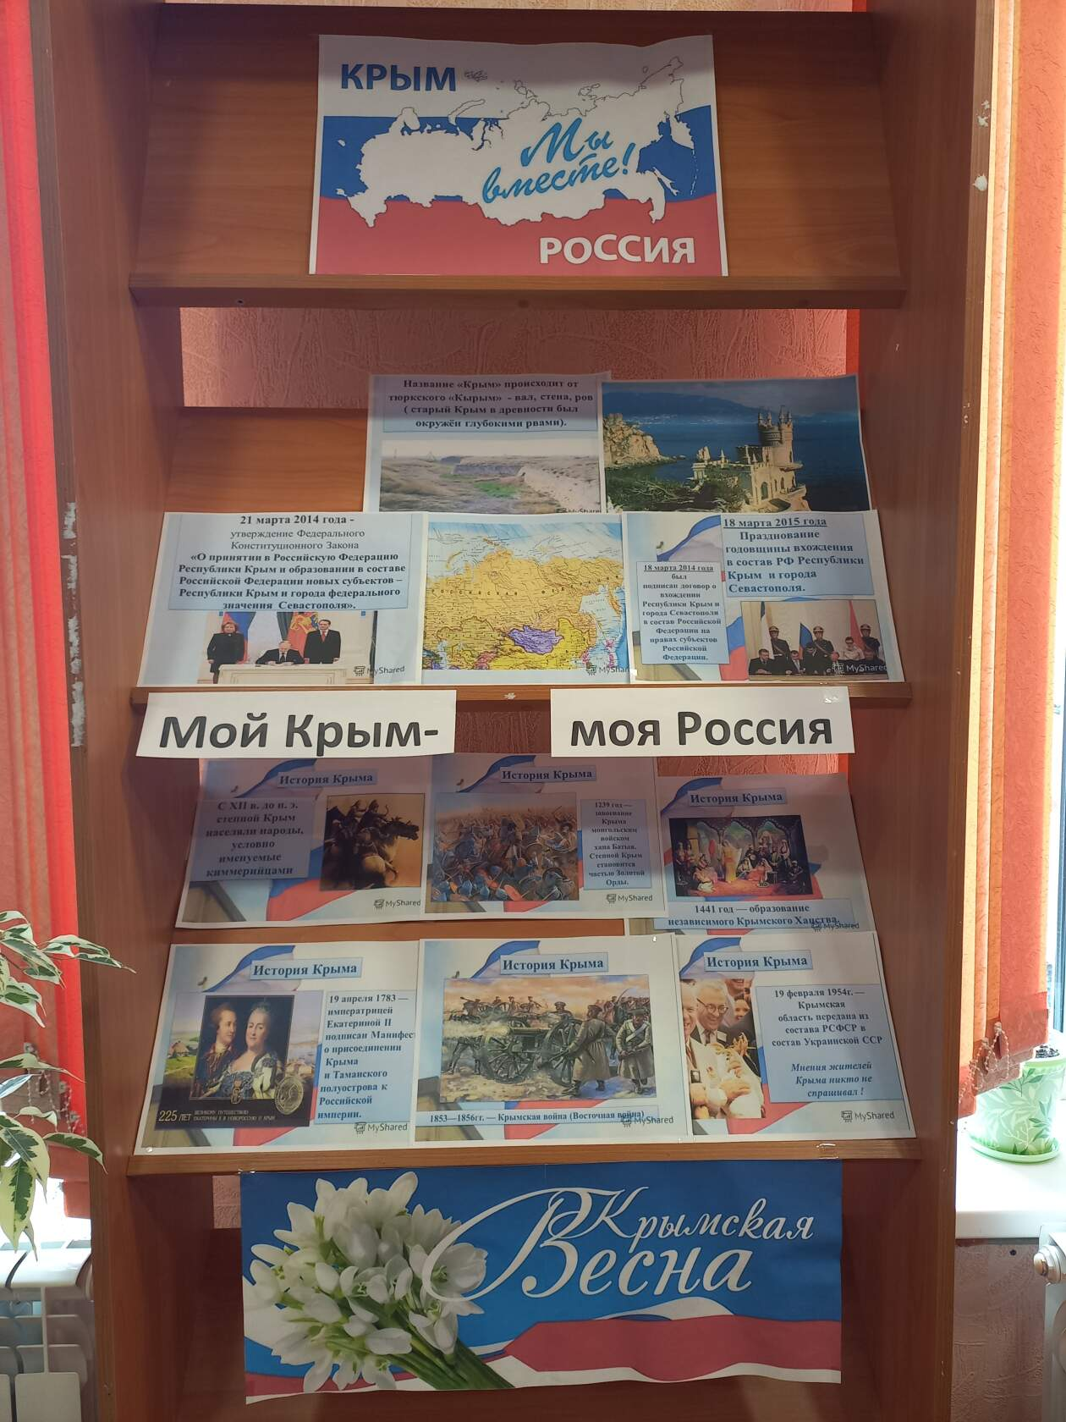

В знак высочайшей общественной значимости профессии учителя и к 200-летию со дня рождения одного из основателей российской педагогики Константина Дмитриевича Ушинского 2023 год будет посвящен в нашей стране педагогам и наставникам (Указ Президента РФ от 27.06.2022 г. № 240).
Учитель – это уникальная профессия, вне времени, моды и географии. Являясь одной из древнейших профессий, она остаётся нужной и востребованной по сей день. Как и всё на свете, со временем она претерпевает изменения. Согласно словарю Ожегова, учитель – это человек, который кого-либо чему-либо обучает. Учителя работают не только в школе, они передают знания в колледжах и институтах, школах искусств и других учебных заведениях.
Году педагога и наставника посвящен выставочный проект, оформленный в Центральной библиотеке. Он включает в себя три книжные выставки.
Первая выставка "Великие педагоги, ставшие знаменитыми писателями". Выставка включает в себя литературу о таких известных педагогах, как А. С. Сухомлинский, К. Д. Ушинский и В. А. Макаренко (оформлена в феврале).
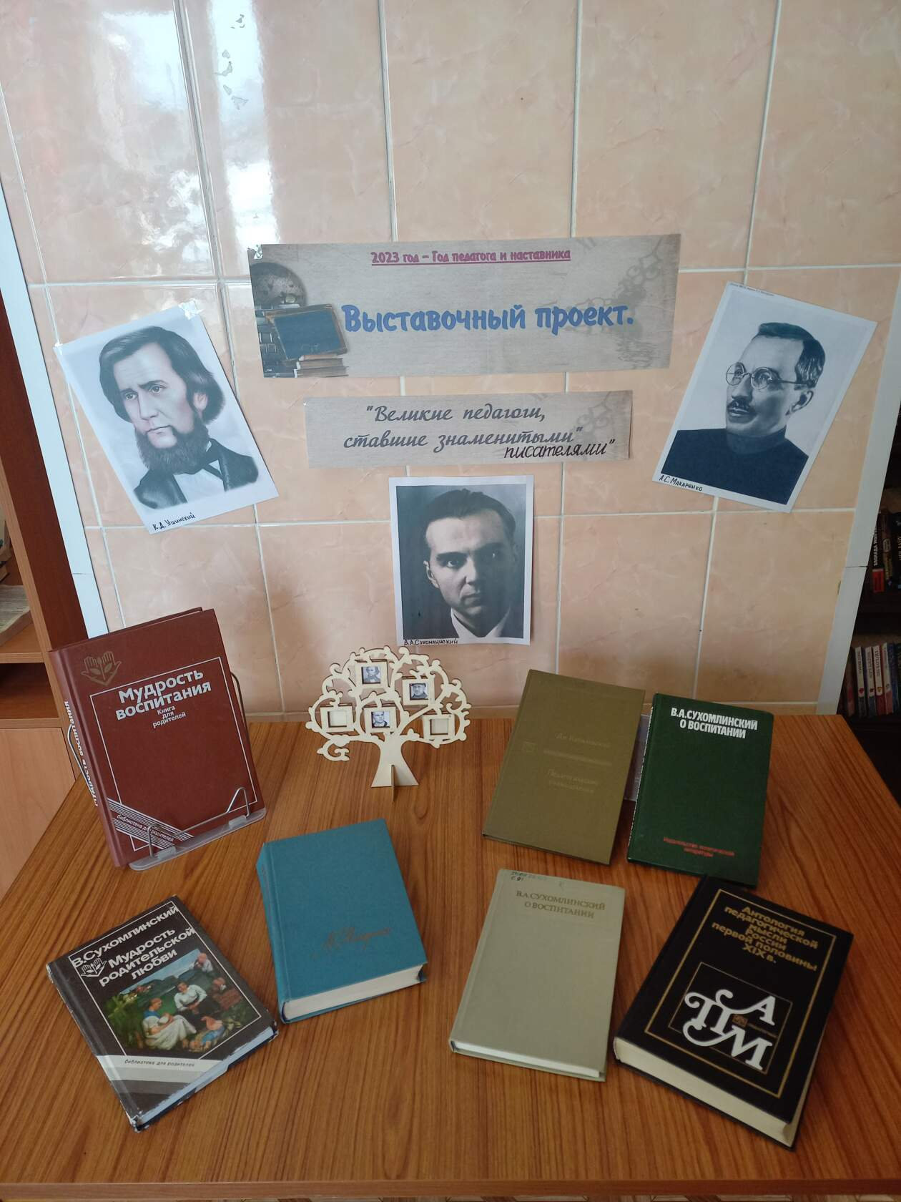
2 марта 2023 года исполнилось 200 лет со дня рождения Константина Дмитриевича Ушинского. Эта дата совпадает с объявленным в стране Годом педагога и наставника.
В библиотеке оформлена книжная выставка "Великая мудрость рассказов Ушинского".
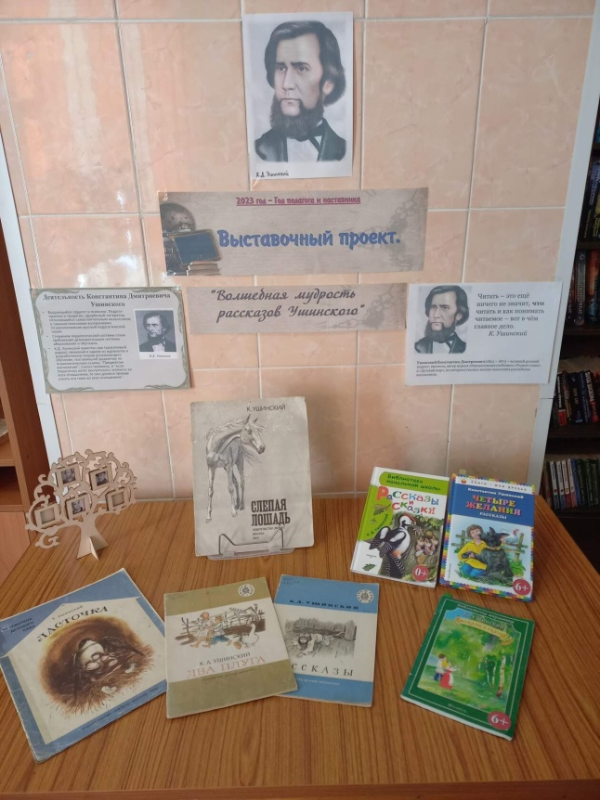

13 марта 2023 года — в Год педагога и наставника — исполняется 135-лет со дня рождения Антона Семеновича Макаренко, всемирно известного советского педагога и воспитателя, писателя, прозаика и драматурга.
Книжная выставка "Живая педагогика Макаренко" к юбилею А. С. Макаренко представлена в Центральной библиотеке.

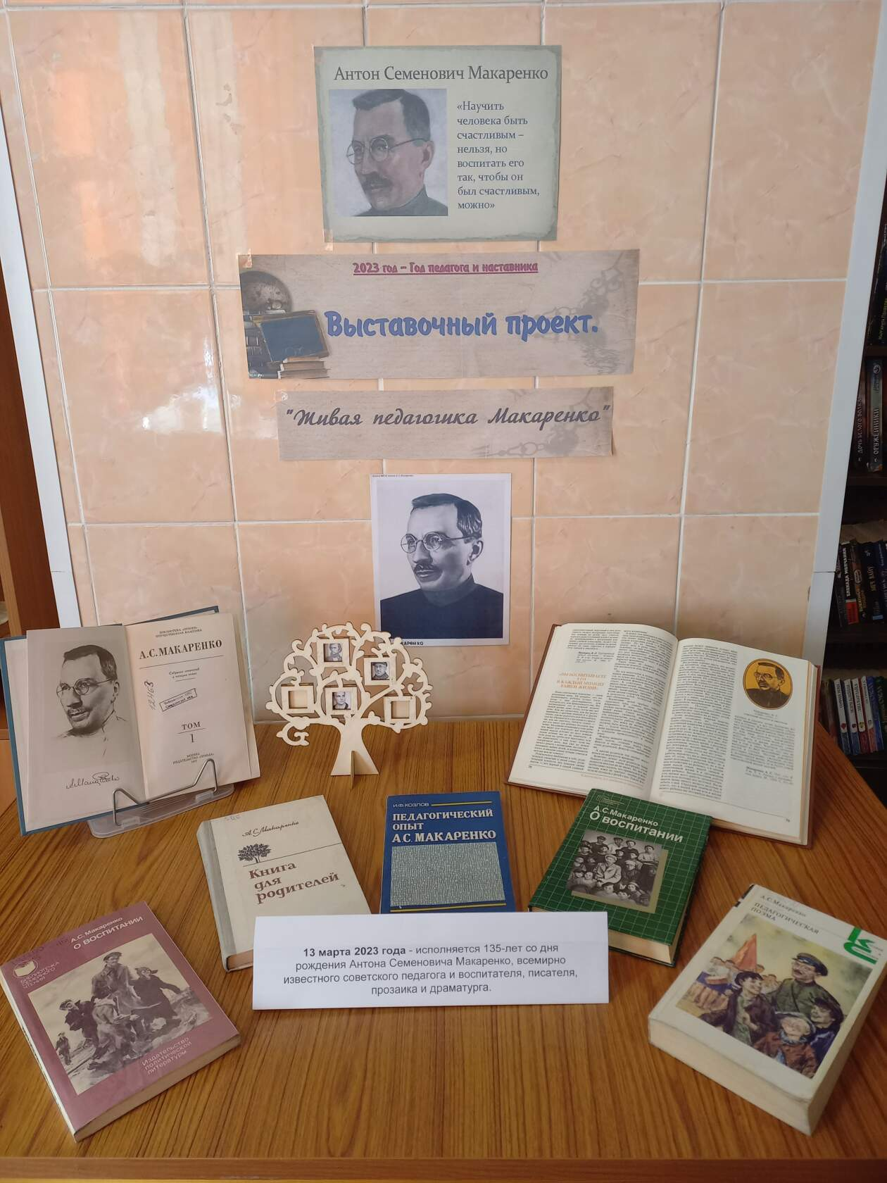

С 21 по 27 марта Центральная библиотека приглашает познакомиться с выставкой "Права свои знай, обязанности не забывай".
Материалы книжной выставки помогут читателям в изучении своих прав и обязанностей, познакомят с законодательными актами Российской Федерации. На выставке размещены тексты основных законов России: Конституция РФ, Гражданский, Семейный и другие кодексы РФ и др.
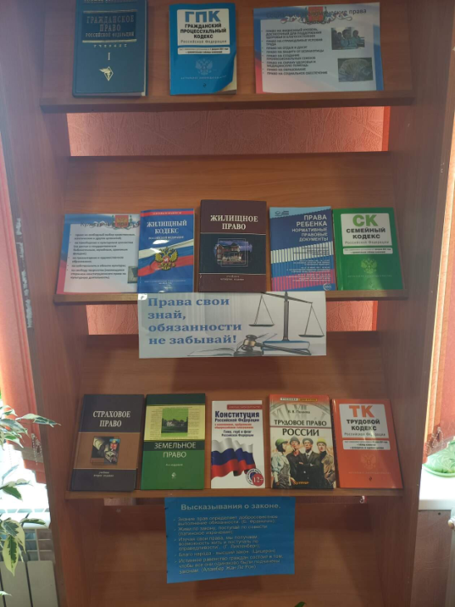

21 марта Виртуальный концертный зал принимал гостей. С удовольствием прослушали чудесный концерт . В исполнении Уральского молодежного симфонического оркестра под управлением неподражаемого дирижера Алексея Доркина прозвучали инструментальные концерты И. С. Баха (концерт для скрипки с оркестром ля минор и концерт для скрипки с оркестром соль минор) и знаменитые "Времена года" Вивальди.
Слушатели прекрасно провели время и получили массу положительных эмоций.

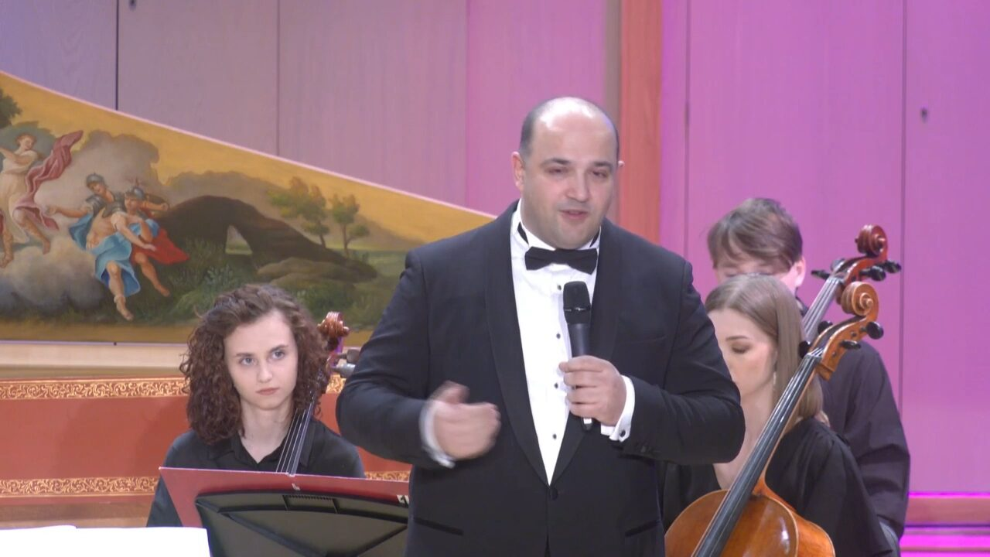
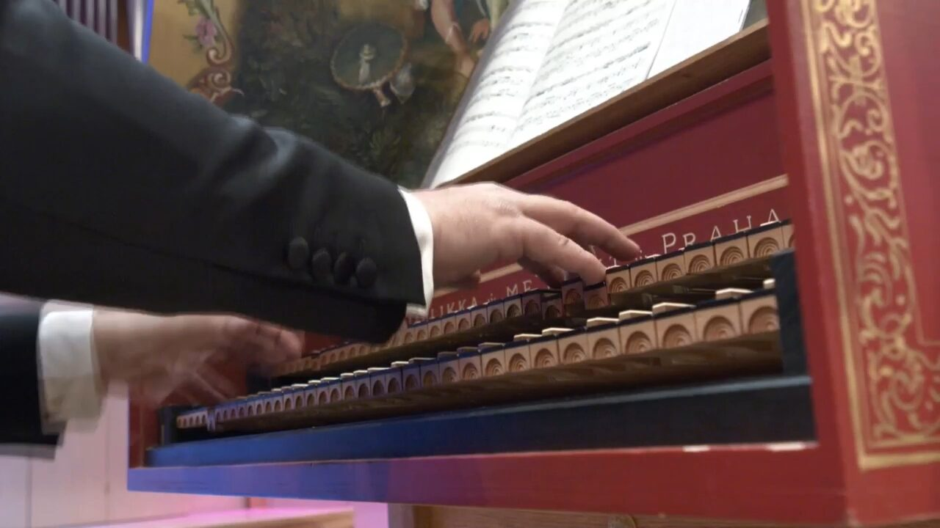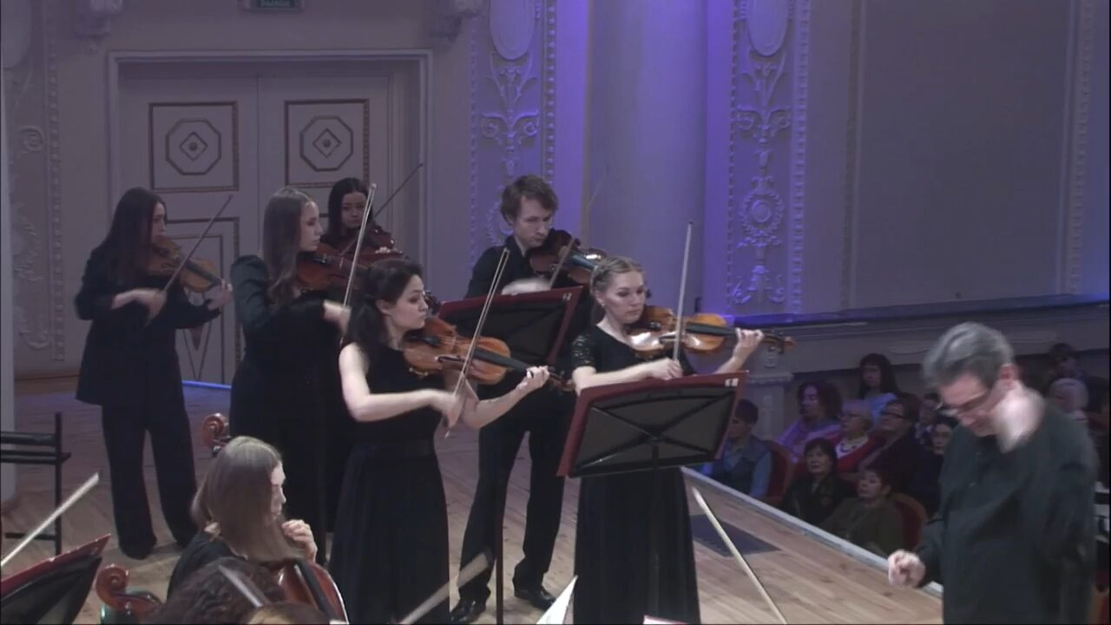
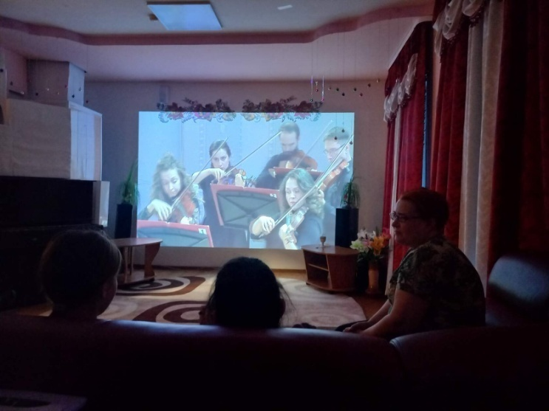
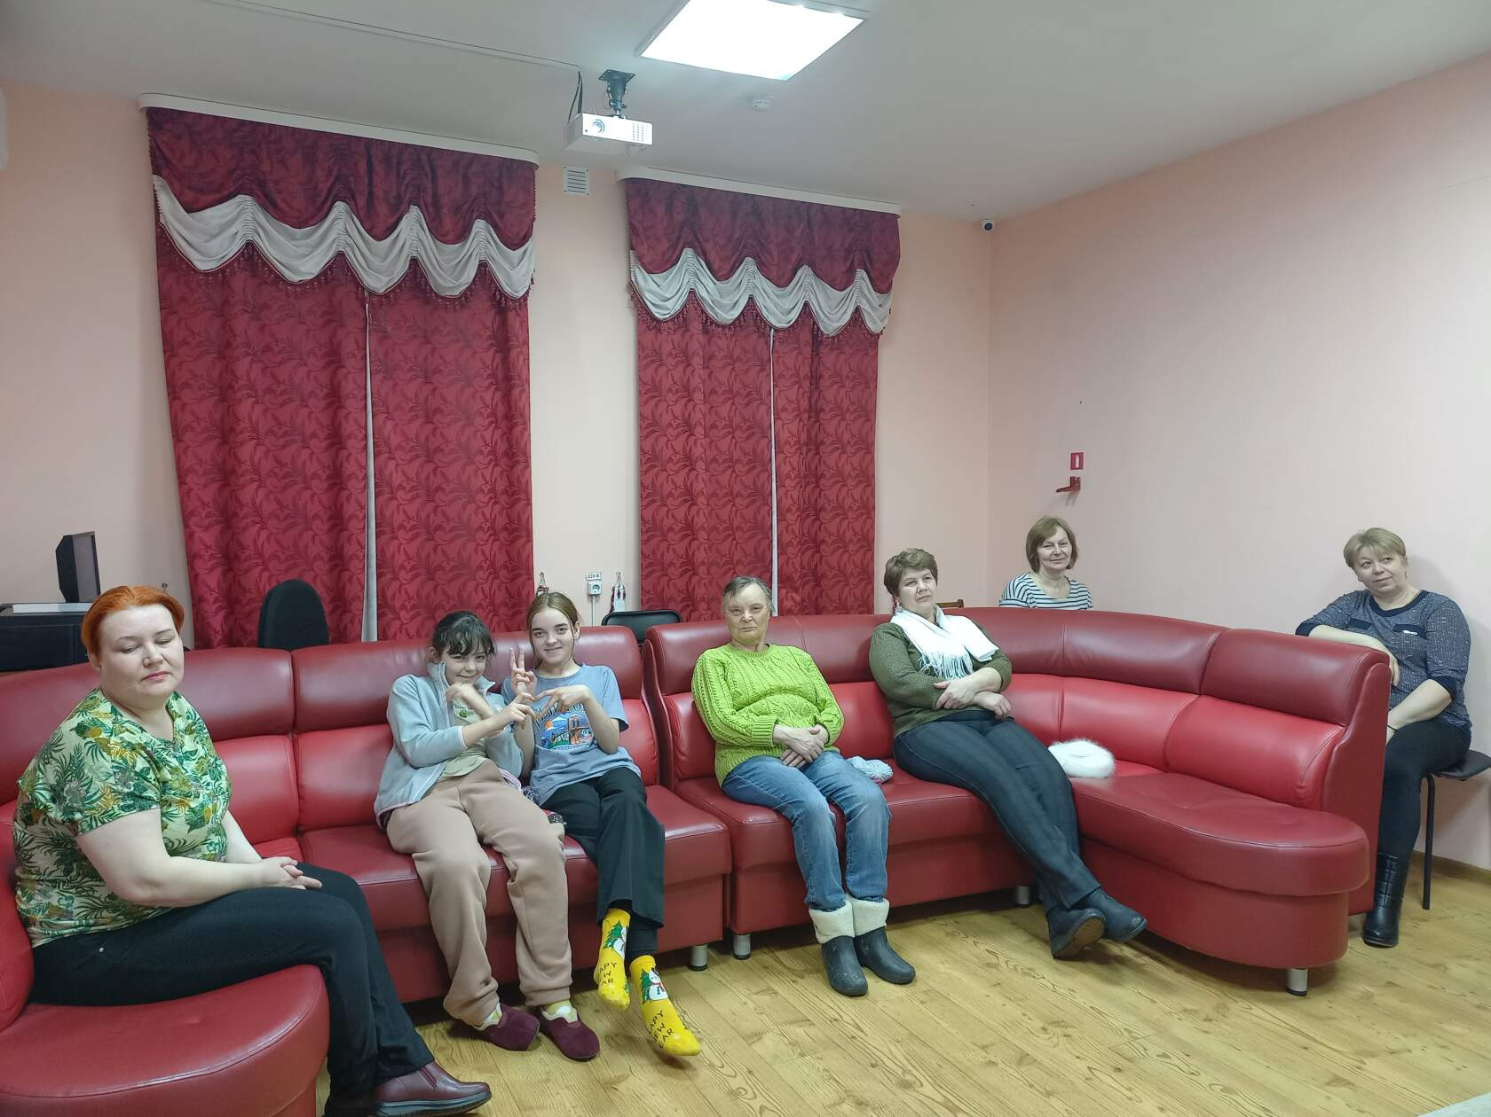

«Максим Горький: художник слова»: КНИЖНАЯ ВЫСТАВКА К 155-ЛЕТИЮ М. ГОРЬКОГО
28 марта исполняется 155 лет со дня рождения Максима Горького, крупного русского писателя рубежа XIX–XX веков
К юбилею писателя в Центральной библиотеке оформлена книжная выставка «Максим Горький: художник слова».
Максим Горький — литературный псевдоним русского писателя, прозаика и драматурга Алексея Максимовича Пешкова. Это один из самых значительных и известных в мире русских писателей и мыслителей. Будущий пролетарский писатель, предвестник революции и основатель социалистического реализма буквально ворвался в литературный мир на рубеже веков, в эпоху, ставшую переломной для России и всего мира. В русской литературе он стал столь же подлинным и чудесным народным самородком, каким был за полтора века до него в науке Михайло Ломоносов. В одной из самых первых, несохранившихся своих поэм Горький писал: «Я в мир пришел, чтобы не соглашаться…». Всю жизнь он не соглашался - с судьбой, несправедливостью, болезнью.
На выставке представлено богатое творческое наследие писателя, включающее романтические рассказы, стихи, пьесы, романы.
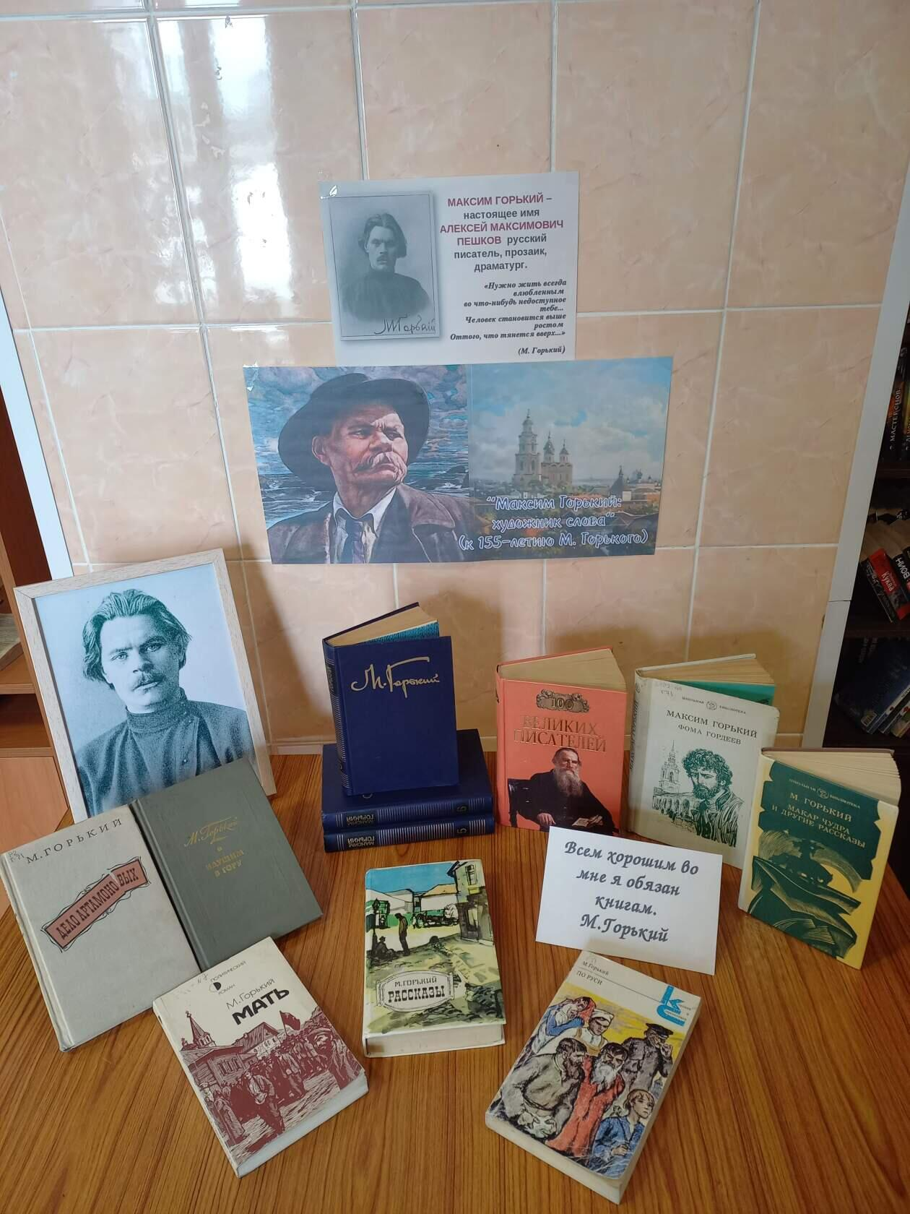

30 марта гости библиотеки прослушали концерт, посвященный 150-летию со дня рождения С. Рахманинова "Рахманинов. Зримая музыка".
В перерывах между трансляцией библиотекарь детского отделения Н. С. Близнецова рассказала слушателям о жизни, о творческом пути Сергея Рахманинова. В антракте каждый желающий мог насладиться ароматным чаем.

